história – a corrida do ouro
Os bandeirantes fizeram muitas expedições por regiões desconhecidas do território brasileiro. Foi assim que eles localizaram, as primeiras jazidas de ouro e de diamantes nas terras do atual estado de Minas Gerais, por volta de 1690.
No século XVII onde o ouro foi encontrado? O que aconteceu quando a notícia se espalhou?
_________________________________________________________________________________________________________________________________________________________________________________________________________

A notícia logo se espalhou e atraiu gente tanto do Reino (Portugal) quanto de outras capitanias, como a de São Paulo e a da Bahia na esperança de enriquecer com o garimpo. Os baianos atravessaram o rio São Francisco e se juntavam aos paulistas e outros aventureiros. Conta o padre jesuíta André João Antonil, que testemunhou a corrida do ouro e publicou sua obra em 1711:

Cada ano, vêm nas frotas [de navios] quantidade de portugueses e de estrangeiros, para passarem às minas. Das cidades, vilas, recôncavos e sertões do Brasil, vão brancos, pardos e pretos, e muitos índios(...). A mistura é de toda condição de pessoas: homens e mulheres, moços e velhos, pobres e ricos, nobres e plebeus(...).
André João Antonil. Cultura e opulência do Brasil. Belo Hoorizonte: Itatiaia, 1967.p.167.

Muitos partiam sem nenhum plano ou cuidado, sem se preocupar nem mesmo em levar alimentos para a longa jornada. Não foram poucas as pessoas que morreram de fome, porque não havia vilas ou povoados pelo caminho. Outros morreram em confrontos com os povos indígenas da região, que procuravam impedir a invasão de suas terras. A corrida pelo ouro foi tão grande que, em muitos vilarejos do litoral, ficaram apenas mulheres, crianças e idosos.

Explique, com suas palavras, o parágrafo acima.
_________________________________________________________________________________________________________________________________________________________________________________________________________

A exploração do ouro gerou um crescimento extremamente rápido e desordenado. Hospedarias, armazéns e depósitos surgiram, de um dia para o outro, onde não havia nada. Esses povoados com ruas estreitas e sinuosas logo se tornariam vilas, nas regiões próximas às áreas de mineração. Os principais núcleos urbanos surgidos nesse período foram: Vila Rica (atual Ouro Preto), que chegou a ter por volta de 30 mil habitantes; Mariana e São João Del Rey, que alcançaram quase 10 mil habitantes cada.

Qual foi a consequência da exploração do ouro?
_________________________________________________________________________________________________________________________________________________________________________________________________________

Os paulistas, que conheciam o território e as dificuldades do sertão, levaram vantagem nessa corrida. Não tardou para que os demais aventureiros entrassem em uma disputa violenta com os paulistas, que ficou conhecida como Guerra dos Emboabas.
Essa guerra teve início em 1707. De um lado, estavam paulistas e indígenas e, de outro, portugueses e baianos munidos de tropas de negros.
Os paulistas consideravam-se os donos das minas, mas perderam a disputa. Expulsos dali, deslocaram-se para as regiões que compreendem os atuais estados de Mato Grosso e Goiás em busca de novas minas.

Ao perder a disputa, para onde deslocaram-se os paulistas? Qual era a intenção do deslocamento?
_________________________________________________________________________________________________________________________________________________________________________________________________________

Em 1763, a capital da Colônia foi transferida de Salvador para o Rio de Janeiro em razão de sua maior proximidade das áreas mineradoras, que necessitavam de um porto marítimo.

- Por que os paulistas conheciam melhor o território e as dificuldades do sertão?

_______________________________________________________________________________________________________________________________________________________________________________________________________________
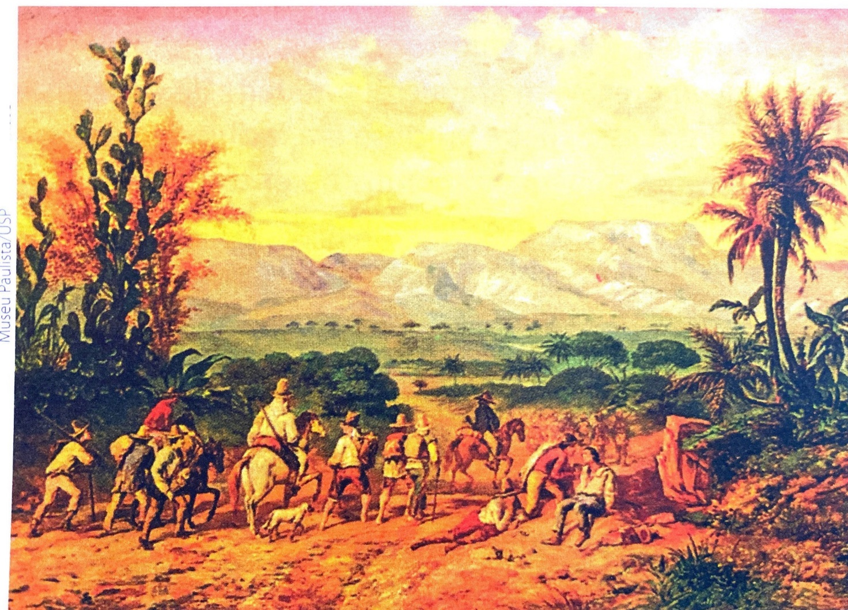
2. Observe a imagem:
A descoberta de jazidas de ouro atraiu gente de todas as partes. Entrada para as minas, de Oscar Pereira da Silva, século XX.

- Como se chama esta obra?
_______________________________________________________________________________________________________________________________________________________________________________________________________________

- De que forma as pessoas se deslocavam?
_______________________________________________________________________________________________________________________________________________________________________________________________________________

- O que atraía as pessoas para essa região?
_______________________________________________________________________________________________________________________________________________________________________________________________________________

